

­

Keyboard and Display MMIO Simulator

JAVIER BENAVENTE HERAS

ISAM -ASAII

**PERIFÉRICOS KEYBOARD AND MIMMO SIMULATOR**

El simulador dispone de dos perífericos:

* Periférico de entrada de lectura de teclado:
  + Reciver Data Register en la posición de memoria 0xffff0004, se guarda el código ASCII correspondiente a la tecla leída del teclado.
  + Reciver Control Register, contiene el ready bit en posición de memoria 0xffff0000, con la herramienta conectada al programa detecta la pulsación de una tecla y pone 1 en la posición de memoria.

Se pone a cero cuando el programa lee la posición de memoria donde se almacena el código ASCII leído del teclado 0xffff0004.

* Periférico de salida de pantalla (display):
  + Trasmiter Data Register, almacenando el código ASCII del carácter que queremos sacar por pantalla en la posición de memoria 0xffff000c y con el Trasmiter Control Register a 1 sacará por pantalla dicho carácter.
  + Transmiter Control Register, en la posición de memoria 0xffff0008 contiene el readybit, si el bit está a 1, sacará por el display el elemento almacenado en la posción 0xffff000c, Cuando se hace un store en dicha posición, el bit de control de registro vuelve a cero, espere durante un delay que simularía el procesamiento de los datos, basado en un recuento de las instrucciones ejecutadas, y que se puede configurar en el simulador MMIO, por defecto sale un delay de 5 instrucciones.

Importante: se pone a 1 inicialmente, en el momento conectamos el simulador MMIO al programa y no antes.

**INSTRUCCIONES KEYBOARD AND MIMMO SIMULATOR**

* En primer lugar ensamblamos el programa abríamos desde tool la herramienta

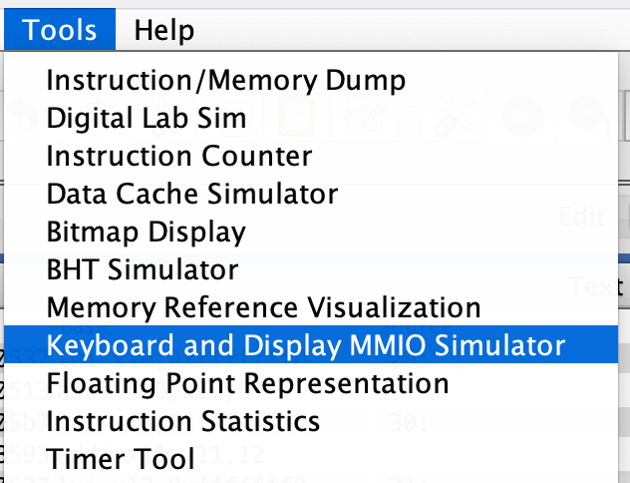

* En segundo lugar tenemos que conectar, la herramienta al programa, ese en este momento, cuando el Transmiter Control Register, en la posición de memoria 0xffff0008, se pone a 1, es importante fijarse en esto ya que de lo contrarío el programa no funcionaría

Para ello nos vamos a la herramienta de data segmente y comprobamos que las direcciones: 0xffff0000, 0xffff0004, 0xffff000c, pertenecientes a Reciver Control Register, Reciver Data Register y Trasmiter Data Register en dicho orden, estén a 0, y que la dirección 0xffff0008 perteneciente al Transmiter Control Register esté a cero.

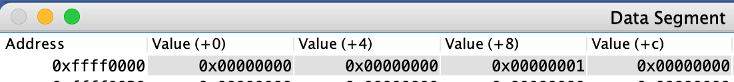

Importante: en el caso de que las direcciones no estén de la manera indicada anteriormente, debemos hacer un reset en la herramienta.

* Por ultimo iniciamos corremos el programa mateniendo abierta la herramienta para bien visualizar en el display lo que el programa saca o bien para leer del teclado cuando el programa así lo demande.

\*Importante: hay que tener en cuenta que estamos utilizando, un display y un lector de keyboard independiente por lo que para imprimir algo en el display de la herramienta debemos desarrollarlo nostros ya que las SYSECALLS predefinadas de riscv, no trabajan con esta consola si no con la consola que usa el RISCV, por lo que si imprimimos mediante una SYSECALL se nos imprimirá pero en dicha consola y no en nuestro display.

Antes de comenzar es recomendable tener un fichero con los servicios que vamos a usar es decir guardar como constantes las diferentes posiciones de memoria que utiliza el simulador para no tener que estar repitiéndolas en cada programa.

En nuestro caso es el fichero services\_mmio.asm.

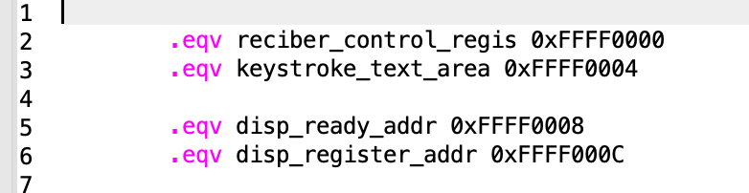

**EJEMPLO DE USO DE PARA EL LECTOR DEL TECLADO.**

* Una vez tenemos el programa arrancado y conectado a la herramienta, vamos a visualizar en el datasegment, la memoria correspondiente al MMIO, que comienza a partir de la posición, 0xffff0000.
* Pulsamos una tecla y observamos la memoria de la MMIO.
* Como observamos en la captura Reciver Control Register en la posición 0xffff0000, se ha puesto a 1 ya que se ha detectado que ha sido pulsada una tecla.
* Se observa de igual modo que el Reciver Data Register en la posición de memoria 0xffff0004, ha guardado el valor en hexadecimal 0x0000006b que corresponde al valor 107 en decimal que coincide con el valor que tiene la letra k en la tabla ASCII

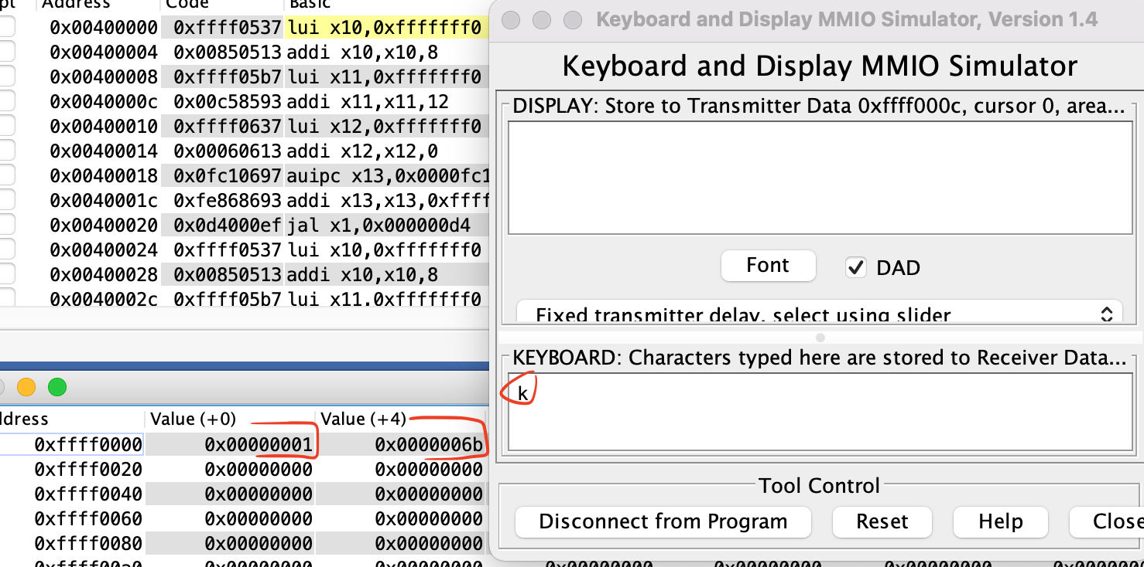

**EJEMPLO PARA USO DEL DISPLAY CON PROGRAMA HELLO MIMMO SIMULATOR**

* Como vemos en el gif animado, disponemos de un bucle, que va recorriendo el string.
* Se ha creado un bucle infinito que espera que el bit ready en la posición de memoria 0xffff0008(low-order-bit), esto ocurre si nos fijamos en el momento que le damos a reset en la herramienta.

Por defecto el delay es de 5, lo que significa y si nos fijamos detalladamente veremos que tras 5 instrucciones el ready bit cambia, permitiendo así que lo almacenado en en el Trasmiter Data Register salga por el display.

* En cada interacion del bucle que va recorriendo el string, hasta que encuentra el cero que indicad el final del string.

Se hace un sw en el Trasnmister Data Register en la posición de memoria 0xffff000c, para cada carácter, estando a 1 el ready bit lo sacará por el display.



**PROGRAMAS DESARROLLADOS**

[**editor.asm**](https://github.com/jbenaventeheras/Keyboard_Display_MMIO_Simulator_On_RisCV/blob/main/editor.asm)



* Para correr el programa deberemos tener abiertos los archivos, [editor.asm](https://github.com/jbenaventeheras/Keyboard_Display_MMIO_Simulator_On_RisCV/blob/main/editor.asm), [print\_string.s](https://github.com/jbenaventeheras/Keyboard_Display_MMIO_Simulator_On_RisCV/blob/main/print_string.s) y [read\_keyboard.s](https://github.com/jbenaventeheras/Keyboard_Display_MMIO_Simulator_On_RisCV/blob/main/read_keyboard.s)
* En primer lugar antes de entrar en el bucle guardamos en s0 y s1 registros estáticos para que mantegan su valor en cada llamada a read\_keyboard, el display register address que es donde vamos almacenar la variable que devuelve por a0 read\_keyboard para que salga por el display, y el carácter 0 que utilizamos para salir del bucle. S2 es utilizado como contador para las pulsaciones lo iniciamos en 0.
* En segundo lugar pasamos por a0, a1, a2 los, disp\_ready\_addr, disp\_register\_addr, string, respectivamente a la subrutina print\_string, que se encarga de recorrer el string con el mensaje de bienvenida por el display.
* Entramos en el bucle y le pasamos por a0, y a1 a la subrutina read\_keyboard, el reciber control register y keystroke\_text\_area, y nos devolverá por a0 el valor ASCII del carácter de la tecla pulsada.
* Hacemos un sw de la variable a0 devuelta al bit de menos peso del lugar de la memoria que habíamos guardado en el s1 que es el display register address a0xffff000c para que salga por el display. Comparamos el valor devuelto por read\_string con el carácter 0, para ver si salimos y finalizamos el programa. De lo contrario significa que no es un carácter de salida por lo que aumentamos en 1 el contador, imprimimos el numero por la consola normal y volvemos al bucle para leer el siguiente carácter que introduzcamos.

**[launch\_secuence\_main.asm](https://github.com/jbenaventeheras/Keyboard_Display_MMIO_Simulator_On_RisCV/blob/main/launch_secuence_main.asm" \o "launch_secuence_main.asm)**



* Para correr el programa deberemos tener abiertos los archivos [launch\_secuence\_main.asm](https://github.com/jbenaventeheras/Keyboard_Display_MMIO_Simulator_On_RisCV/blob/main/launch_secuence_main.asm), [print\_string.s](https://github.com/jbenaventeheras/Keyboard_Display_MMIO_Simulator_On_RisCV/blob/main/print_string.s" \o "print_string.s) y [read\_keyboard.s](https://github.com/jbenaventeheras/Keyboard_Display_MMIO_Simulator_On_RisCV/blob/main/read_keyboard.s). El programa tiene otra versión con la subrutinas en el mismofichero nombrado como [launch\_secuence\_sub\_v2.asm](https://github.com/jbenaventeheras/Keyboard_Display_MMIO_Simulator_On_RisCV/blob/main/launch_secuence_sub_v2.asm).
* El programa comienza imprimiendo en el display un mensaje que solicita introducir la secuencia para el lanzamiento, para ello le pasamos por pasamos por a0, a1, a2 los, disp\_ready\_addr, disp\_register\_addr, string, respectivamente a la subrutina print\_string.
* En segundo lugar el programa pasará por a0, y a1 a la subrutina read\_keyboard, el reciber control register y keystroke\_text\_area, y nos devolverá por a0 el valor ASCII del carácter de la tecla pulsada.
* Guardaremos el valor devuelto por a0 en s0 para no perderlo al llamar de nuevo a una subrutina, y lo compararemos con la constante .eqv primer\_digito. Si es coincide y el carácter pulsado es correcto continuára al siguiente para que introduzcamos el siguiente digito. Si no coincide saltará a fail\_check, le pasaremos por argumentos al igual que en los print\_string explicados y el string de lanzamiento fallido saldrá por el display.
* Se repite el proceso para los siguientes dos dígitos si introducimos ambos correctamente, es decir que conicidan con las variables .eqb, segundo y tercer digito, pasaremos los argumentos explicados a print\_string y el string de lanzamiento iniciado saldrá por el display
* La secuencia correcta para el lanzamiento es 957, en cualquier momento que se pulse una tecla que no corresponda se abortará el lanzamiento, es decir no esperára a leer las tres si no que si secuencialmente es incorrecta abortará.
* Las constantes .eqv de los dígitos corresponde con el valor en tabla ASCII de los dígitos 9, 5, 7.